DZIEŃ DOBRY
Zadanie 25
Ćwicz 1
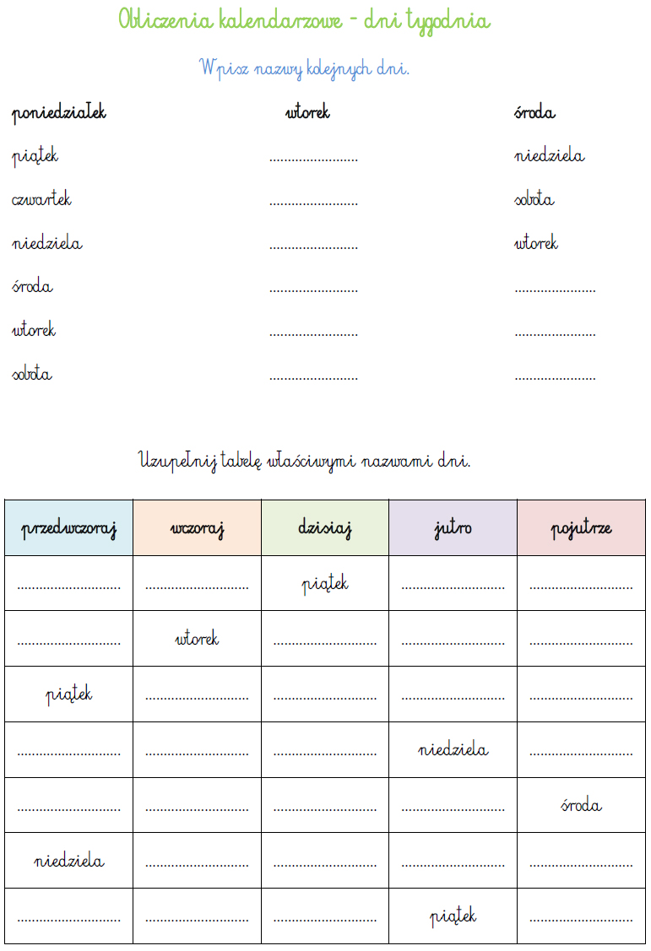

Ćwicz 2
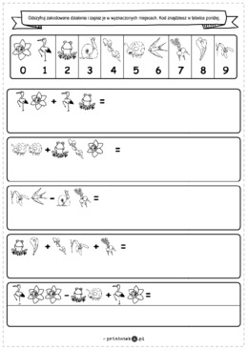

Ćwicz 3
Rozwiąż krzyżówkę

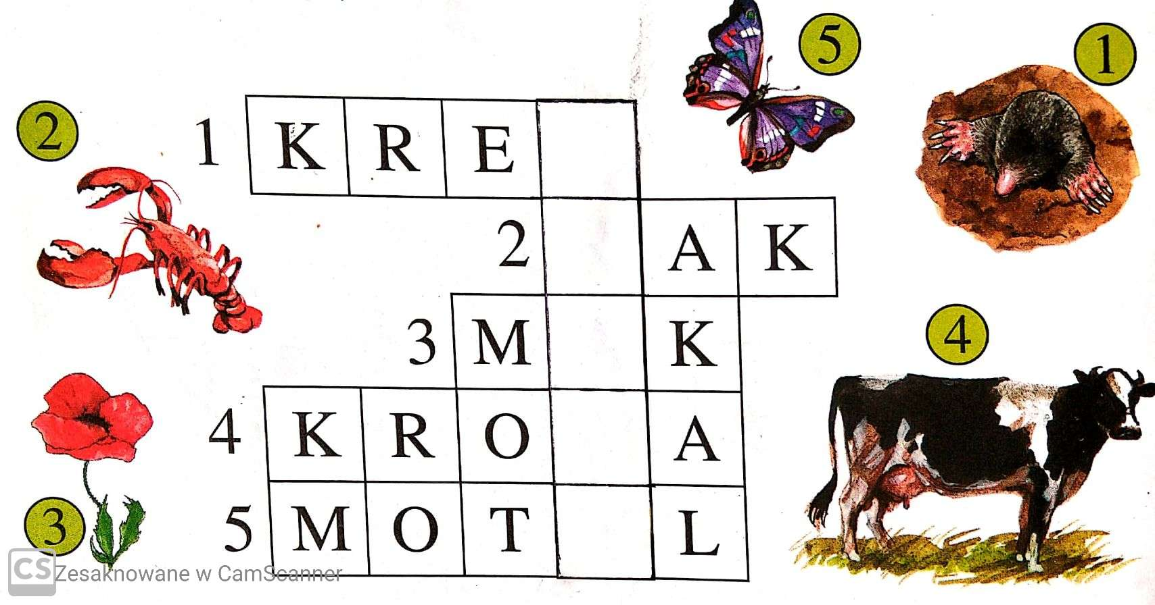

Ćwicz 4
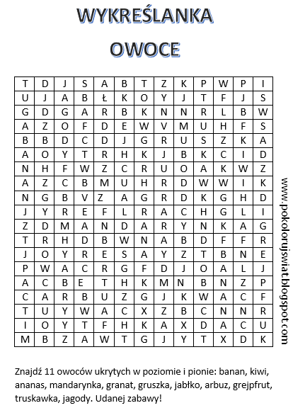

Ćwicz 5
Niedługo wakacje . Zapamiętaj ważne numery.

Ćwicz 6
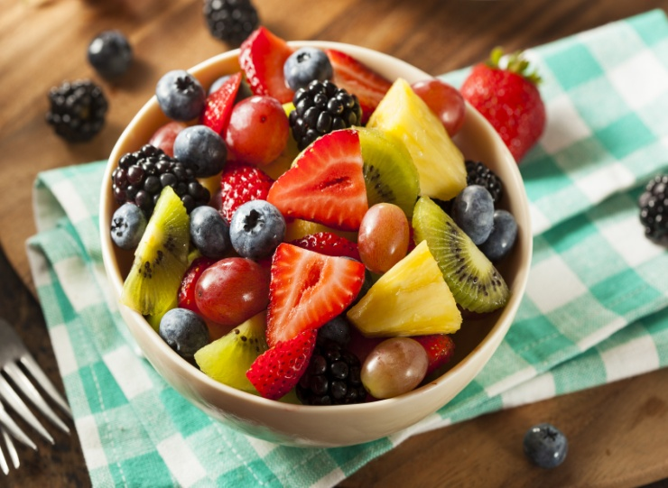

Sałatka owocowa przepis - Składniki:
- 1 banan
- 80 g borówek
- 100 g truskawek
- 80 g malin lub jeżyn
- 40 g winogrona
- 2 kiwi

Sposób przygotowania
- 1.Banana i kiwi obierz. Banana pokrój w plasterki, a kiwi w półksiężyce. Pozostałe owoce umyj. Truskawki przekrój w ćwiartki.
- 2.W misce wymieszaj ze sobą wszystkie owoce i odstaw na jakiś czas, aby puściły soki. Możesz już zajadać się zdrową sałatkę owocową. Smacznego!

Życzę miłej pracy i SMACZNEGO
POZDRAWIAM

